Cortés – Goffan – Horvat

Manual de Usuario

Implementación

Arquitectura de Computadoras

2do. Cuatrimestre 2015

Manual de Usuario

# Introducción

Nuestro básico SO consta de múltiples opciones donde el usuario podrá entre distintas opciones, que varían desde cambiar la hora, hasta reproducir música (ver más adelante).

Si el usuario no conoce los comandos, en la terminal podrá escribir

$> commands

y ver las siguientes funcionalidades:

* echo
* clear
* date
* time
* setdate
* settime
* getchar
* printf
* scanf
* help
* shutdown
* commands
* printascii
* setcolor
* play_sound
* exit

## Comando “echo”

Imprime por pantalla el mensaje.

Ejemplo de uso

$> echo hola mundo

Resultado

hola mundo

Forma de invocación

$> echo [*mensaje*]

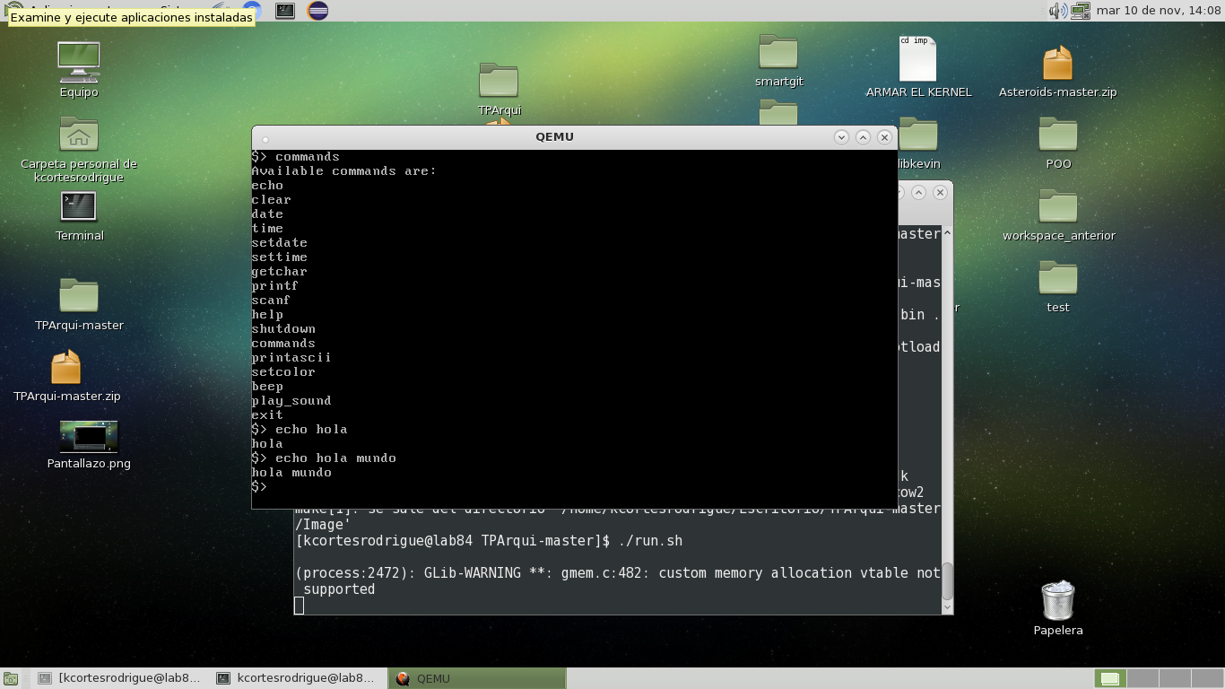

## Comando “clear”

Limpia la consola

Ejemplo de uso

$> clear

## Comando “date”

Imprime la fecha actual en formato DD/MM/YYYY

Ejemplo de uso

$> date

Resultado

10/11/2015

## Comando “time”

Imprime la hora en formato GMT estándar, de la forma HH:MM:SS

Ejemplo de uso

$> time

Resultado

17:10:49

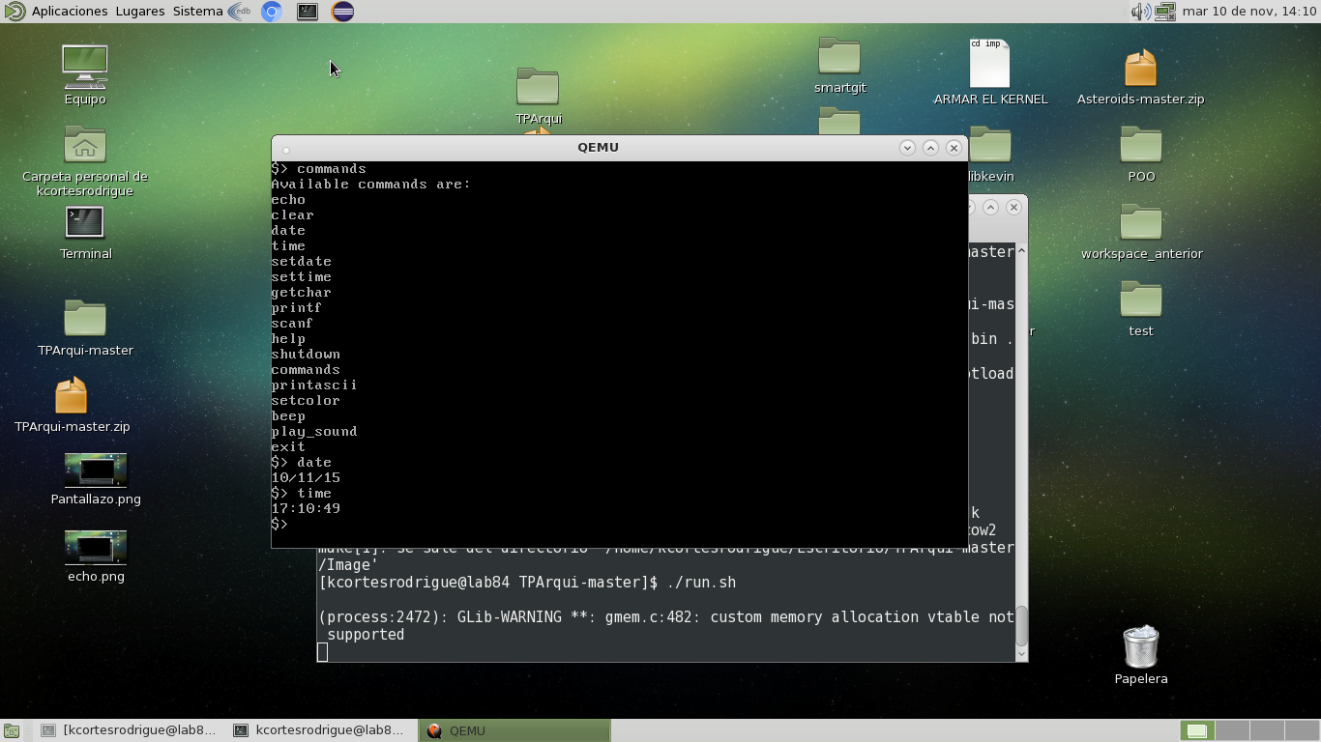

## Comando “setdate”

Setea la fecha. El usuario deberá ingresar en formato DD/MM/YYYY la fecha. Si no lo hace, tira un warning

***Invalid date inserted, please respect dd/mm/yyyy format & insert a valid date.***

Ejemplo de uso

$> setdate 1/1/2015

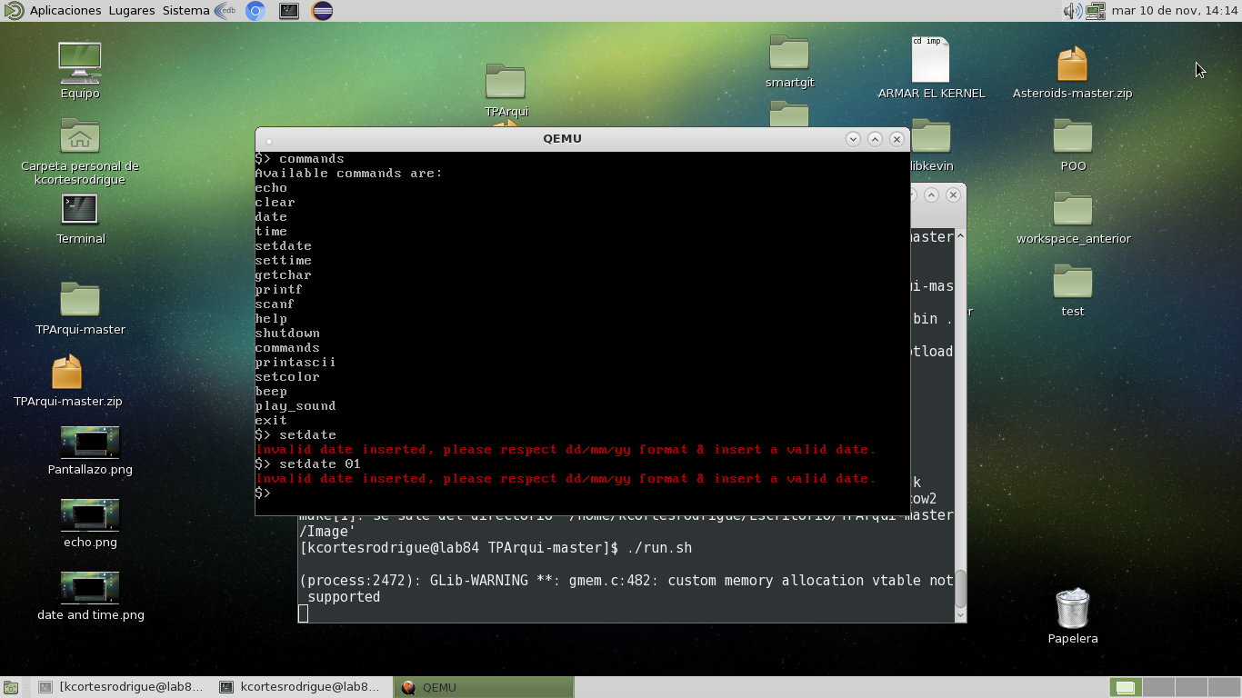



## Comando “settime”

Setea la hora. El usuario deberá ingresa en formato hh:mm:ss. Si el usuario invoca a esta función sin parámetros, se imprimirá por pantalla un warning.

***No arguments were sent to command settime. Format must be hh:mm:ss.***

Ejemplo de uso

$> settime 11:11:11

## Comando “getchar”

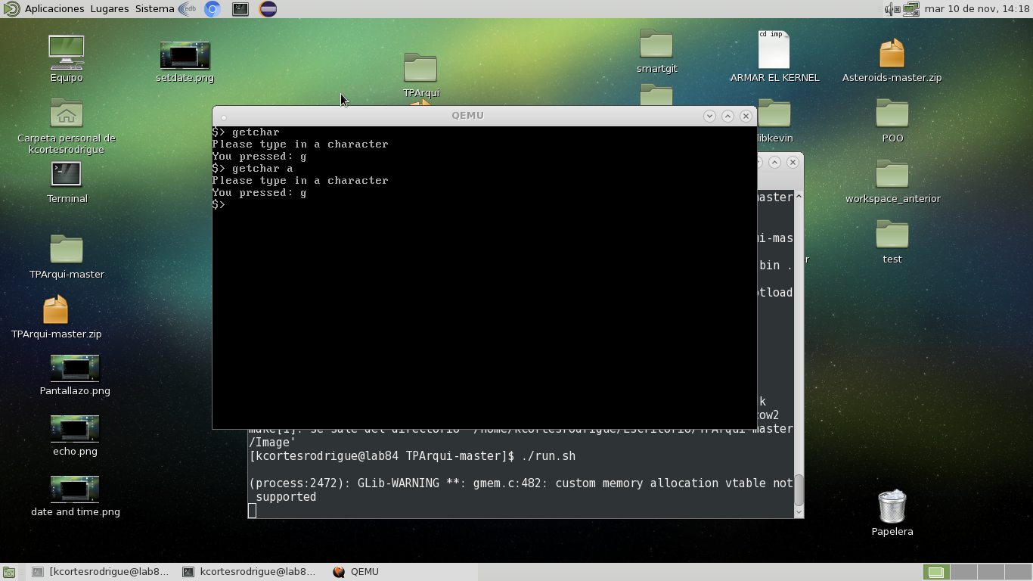Imprime por pantalla un mensaje donde pide al usuario que teclee un carácter. Una vez presionado, imprimirá por pantalla la tecla con un sonido.

## Comando “scanf”

Comando de testeo para mostrar la funcionalidad de scanf().

Ejemplo de uso:

$> **scanf**

Welcome to scanf user test:

And so, the trial begins…

Please type in a number:

#Usuario teclea un numero

Trial number 2… type in a short text:

#Usuario escribe una frase

Trial number 3… Please type in a single character:

#Usuario teclea un caracter

## Comando “printf”

Comando de testeo para mostrar la funcionalidad de printf().

## Comando “help”

Este comando sirve para que el usuario sepa para qué sirve y la forma de implementar comandos que la consola otorga.

Forma de invocación

$> help [*command_name*]

## Comando “shutdown” – “exit”

Apaga la máquina. Muestra por pantalla un mensaje diciendo que la computadora se puede apagar. Implementa el mismo shutdown que implementaba Microsoft Windows 95.

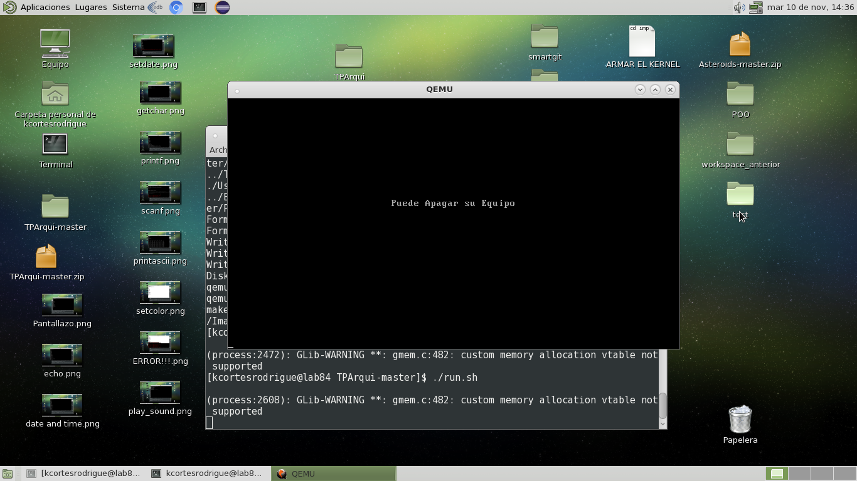



## Comando “commands”

Muestra los comandos disponibles para la consola

## Comando “printascii”

Imprime por pantalla el valor ASCII de los símbolos disponibles para teclear en la consola.

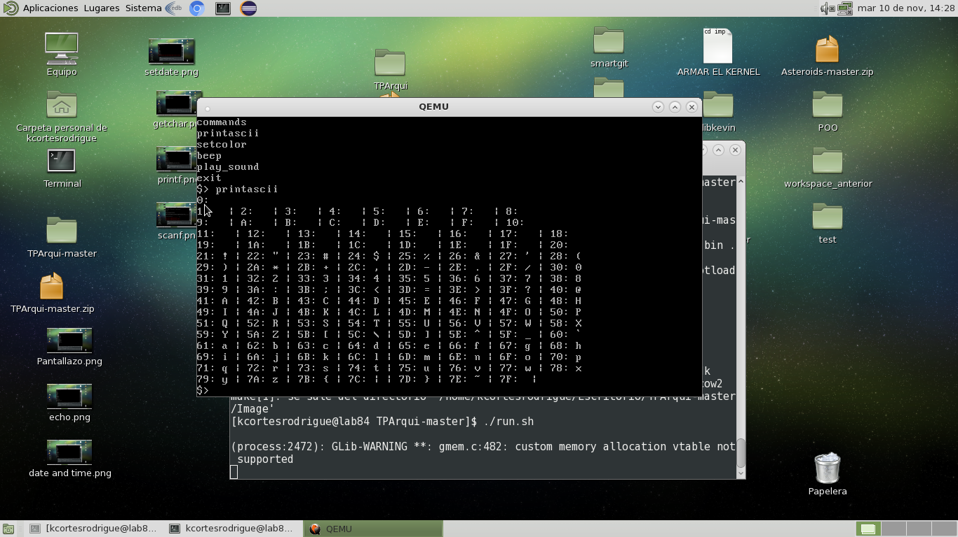

## Comando “setcolor”

Setea el color de la consola. Imprime por pantalla todos los posibles colores con que la consola puede cambiar de color.

Ejemplo de invocación

$> setcolor [*colorFondo*] [*colorLetra*]

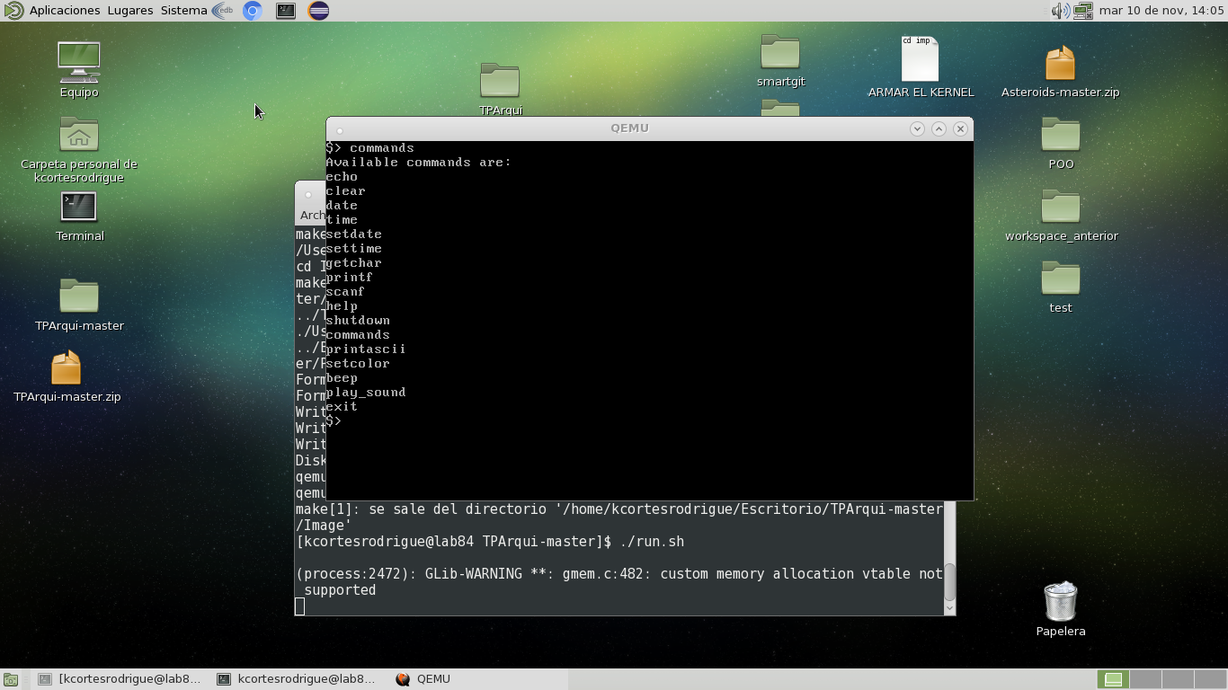

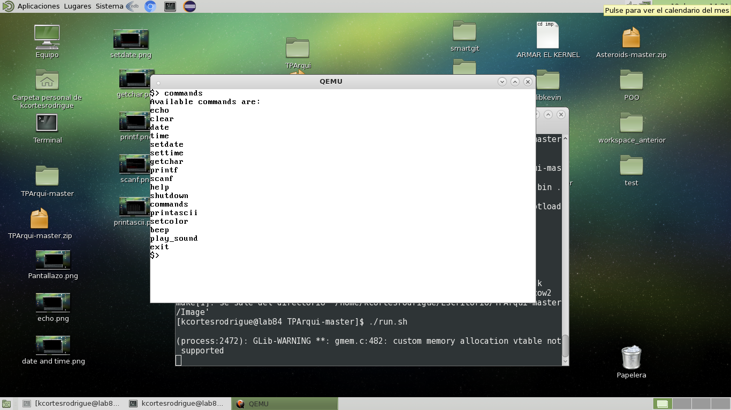

## Comando “beep”

Hace un beep simple por consola

## Comando “play_sound”

Abre el reproductor de música de la consola. El usuario elige un tema dentro de las posibles opciones que se imprimen por pantalla. Una vez seleccionado el track, la consola tocará el tema.

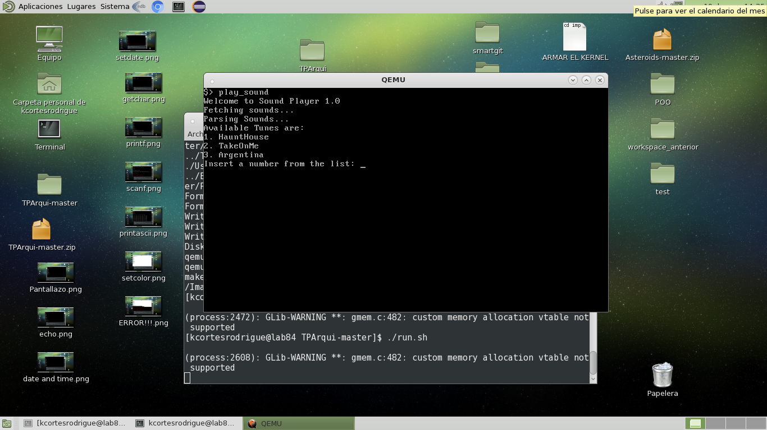



### ¿Cómo agregar nuevos temas?

En *Userland* ir al archivo *songs* y agregar el tema deseado (sin espacios). El formato que implementa este simplificado SO es **RTTTL** (“Ring Tone Transfer Language”).

Ejemplo:

HauntHouse:d=4,o=5,b=108:2a4,2e,2d#,2b4,2a4,2c,2d,2a#4,2e.,e,1f4,1a4,1d#,2e.,d,2c.,b4,1a4,1p,2a4,

*Notas*

*Nombre*

*Sección dob*

2e,2d#,2b4,2a4,2c,2d,2a#4,2e.,e,1f4,1a4,1d#,2e.,d,2c.,b4,1a4

***Sección dob:*** d: duration // o: octave // b: beat – tempo

1 - whole note

2 - half note

4 - quarter note

8 - eighth note

16 - sixteenth note

32 - thirty-second note

***Notas:*** Cada nota está separada por comas e incluye, en secuencia una duración especificada, una nota común (A, B, C, D, E, F o G) y una octava. Si no está presente la duración o la octava, se utiliza la default.